Состав президиума краевого комитета Профсоюза

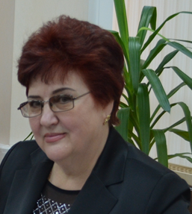 | Ишимова Ольга Ивановна  Председатель Пермской краевой  организации Профсоюза
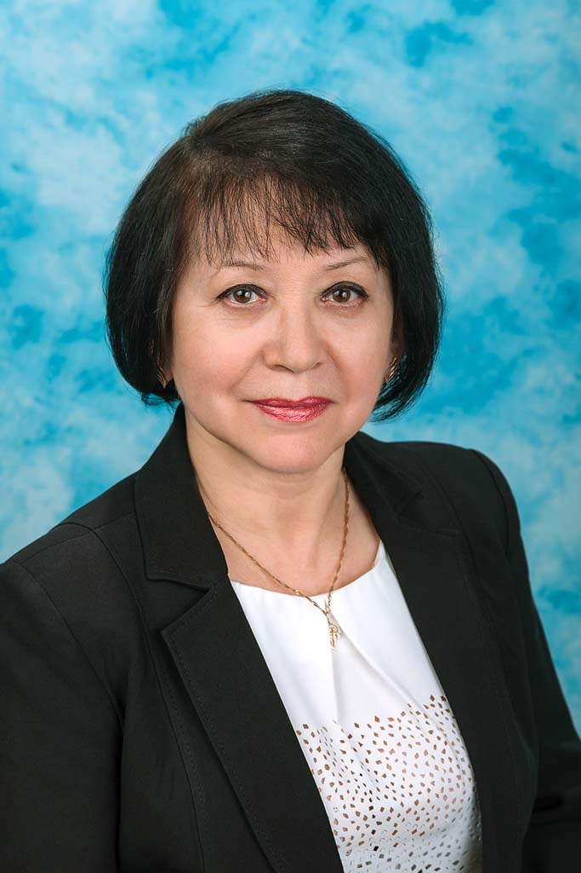 | Аликина Галина Михайловна  Председатель Пермской городской организации Профсоюза
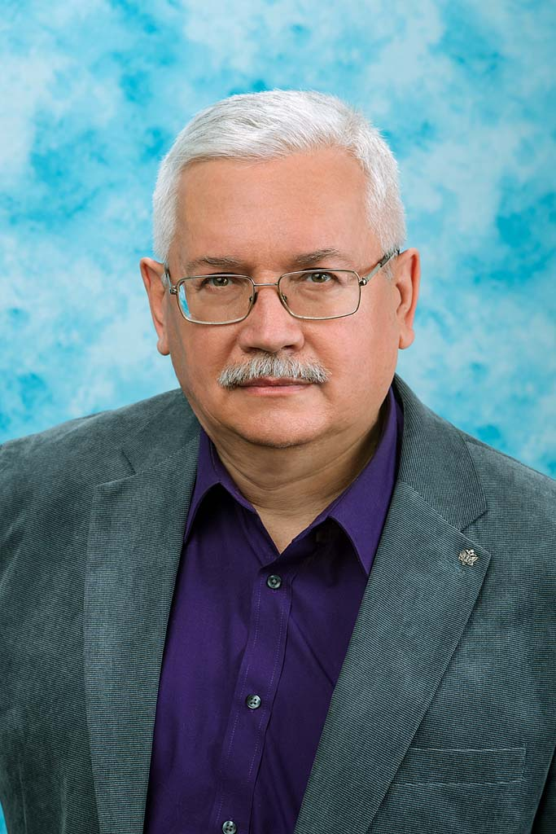 | Гебауэр Алексей Леонидович  Председатель объединённой организации Профсоюза ГУФСИН России по Пермскому краю
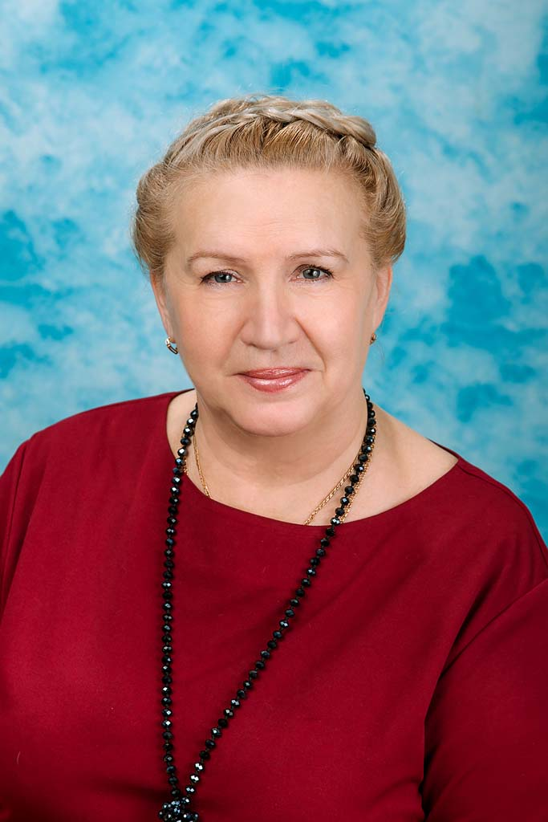 | Селеткова Нина Ивановна  Заместитель председателя объединённой организации Профсоюза УФСCП России по Пермскому краю
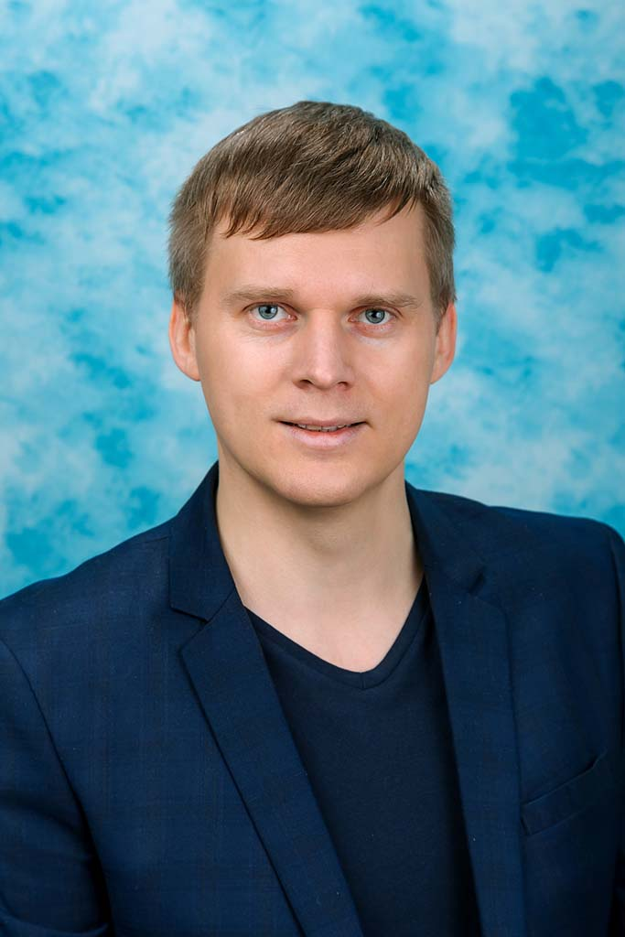 | Некрасов Александр Леонидович  Председатель первичной профсоюзной организации Следственного управления Следственного комитета РФ по Пермскому краю
Призюк Елена Викторовна
Председатель объединённой организации Профсоюза ГУ МВД России по Пермскому краю

Поташенков Игорь Евгеньевич
Председатель первичной профсоюзной организации ППФ – филиала АО «Гознак»
Петухова Оксана Валерьевна
Заместитель председателя по организационно - финансовой работе краевой организации Профсоюза

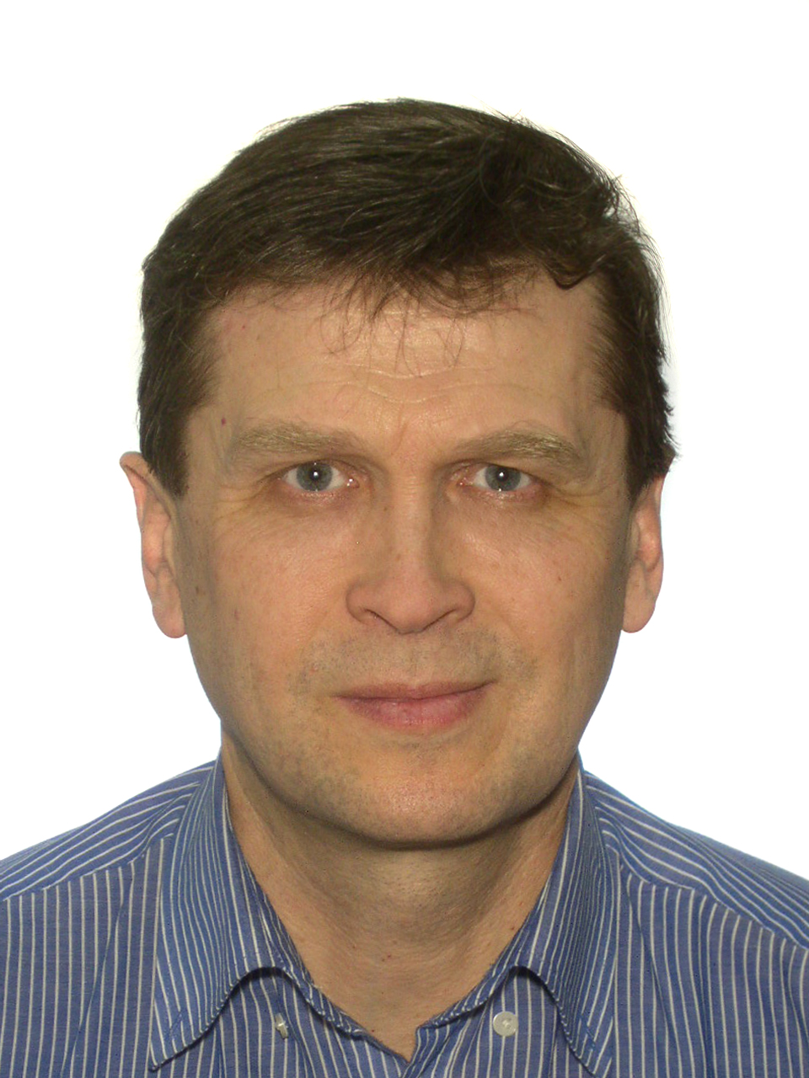 | Потеряев Владимир Андреевич  Заместитель председателя по социально - правовой работе, главный технический инспектор труда краевой организации Профсоюза
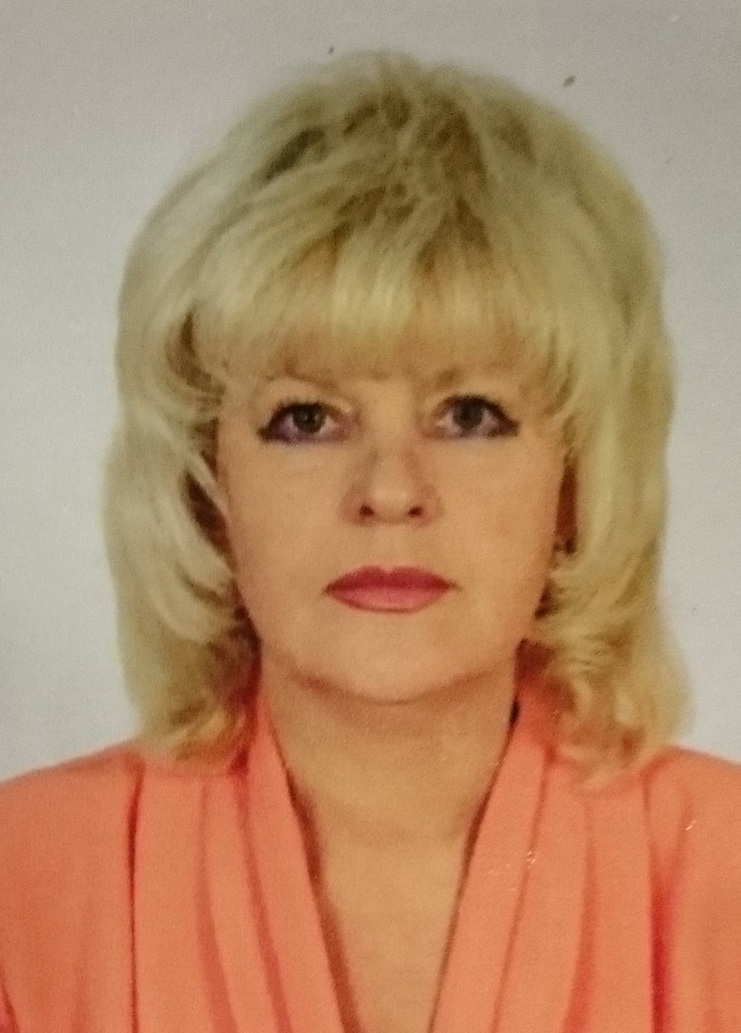 | Горюнова Надежда Фёдоровна  Председатель Александровской городской организации Профсоюза
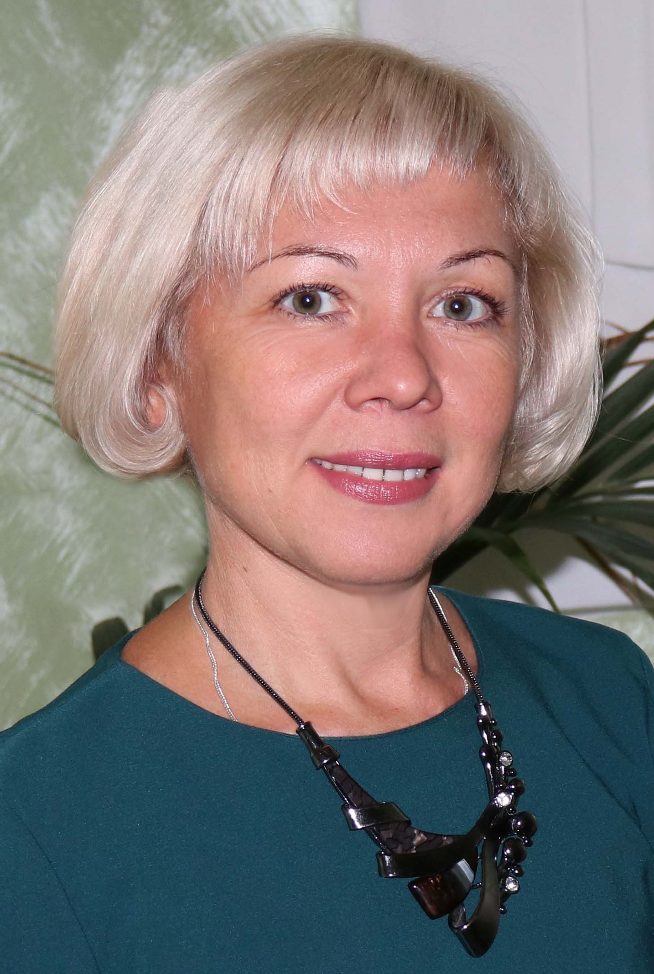 | Смирнова Людмила Михайловна  Председатель Краснокамской городской организации Профсоюза

